«УТВЕРЖДАЮ»  Исполнитель:  Федеральное государственное бюджетное образовательное учреждение высшего профессионального образования «Пермский государственный национальный исследовательский университет»  Проректор по НР и инновациям  ______________ Е.К. Хеннер  «____» _____________ 2011 г. | «УТВЕРЖДАЮ»  Заказчик:  ЗАО «Т-Сервисы»  Генеральный директор  ______________ Е.В. Лапшина  «____» _____________ 2011 г.

ПОЯСНИТЕЛЬНАЯ ЗАПИСКА

по теме «Расчет жесткости нанокомпозитов полипропилен-монтмориллонит с
учетом изгибных деформаций пластинчатых частиц наполнителя»

к договору № 64/2011
от «01» октября 2011 г.

Директор центра вычислительной
экспертизы
_________________/ А.В. Мурашов /

г. Москва 2011
Содержание

1. Введение 3
2. Инструмент расчета и поддержка 4
3. Результаты расчётов 6
4. Заключение 10

1. Введение
В рамках решения задачи был проведен расчет полимерных нанокомпозитов на основе полиолефинов и слоистых силикатов, используемых в качестве наполнителя для создания материалов, обладающих уникальным комплексом физико-механических свойств и имеющих перспективы применения в автомобильной, авиационной, медицинской и электротехнической отраслях промышленности.
Целью проведения расчетов является экспертиза эффективности армирования полипропилена асимметричными частицами монтмориллонита в зависимости от их механических свойств, аспектного отношения, объемного содержания и пространственного расположения.
Основной задачей расчетов является определение зависимостей макроскопических упругих модулей нанокомпозита полипропилен-монтмориллонит от аспектного отношения, объемного содержания и пространственного расположения частиц наполнителя.
В рамках решения был использован программный комплекс CAE FIDESYS.

2. Инструмент расчета и поддержка
На вычислительные мощности был установлен и настроен программный комплекс CAE FIDESYS (http://cae-fidesys.ru/), предназначенный для решения статических и динамических задач прочности – задач о расчете напряженно-деформированного состояния тел при конечных деформациях с использованием метода конечных элементов (МКЭ), метода спектральных элементов (МСЭ), разрывного метода Галеркина (DG).
Наиболее востребован пакет там, где необходим учет больших деформаций и их перераспределение в нелинейной механике прочности и разрушения, механике фазовых превращений.
Уникальность данного программного комплекса определяется возможностью решения задач, в которых в процессе нагружения происходит образование новых граничных поверхностей (полостей) в теле или изменение свойств материала в некоторой части тела, что ведет к перераспределению конечных деформаций в теле. Комплекс позволяет явным образом учитывать перераспределение конечных деформаций и, в отличие от схем, связанных «убийством элементов» или заменой свойств материала внутри элемента (без точного учета граничных условий), использует подход, основанный на точной записи аналитических соотношений полной постановки задачи, в том числе учитывающей принудительное удаление части тела.
Кроме того, при решении задач при конечных деформациях не используется метод последовательного нагружения. Использование этого метода в ряде случаев может привести к получению решения, не соответствующего общей нелинейной постановке задачи, и не позволяет, в частности, находить зоны разгрузки при решении задач в точной постановке теории пластичности при больших деформациях. В программном комплексе использован подход прямой замены системы нелинейных дифференциальных уравнений в частных производных системой нелинейных алгебраических уравнений с помощью МКЭ или МСЭ с последующим их решением. Кроме того, комплекс позволяет решать задачи для несжимаемых материалов, не заменяя их слабосжимаемыми.
Для решения задач для вязкоупругих материалов комплекс позволяет использовать интегральные определяющие соотношения с сингулярными ядрами.
Программный комплекс позволяет использовать для расчетов практически любые существующие на данный момент вычислительные системы, в том числе и самые современные высокопроизводительные устройства и кластеры:
- системы с общей памятью на обычных процессорах;
- системы с распределенной памятью на обычных процессорах;
- графические процессоры с использованием технологии CUDA;
- графические процессоры в системе с общей памятью;
- графические процессоры в системе с распределенной памятью.
Для проведения расчетов была осуществлена поддержка работоспособности суперкомпьютерных ресурсов и 64-разрядной ОС CentOS 5.4.
Произведена инсталляция и настройка программного комплекса CAE FIDESYS, компиляторов и devel-библиотек, указанных в ТЗ, на высокопроизводительный многопроцессорный вычислительный комплекс, разработанный компанией Т-Платформы.
Заказчику был предоставлен удаленный доступ ко всем выделенным для решения задачи вычислительным ресурсам и осуществлена поддержка работоспособности суперкомпьютерных ресурсов на протяжении всего срока.

3. Результаты расчётов
При расчетах анализировались упругие свойства трех типов неупорядоченных структур полимерного нанокомпозита, содержащего асимметричные тонкие включения (Рис. 1).
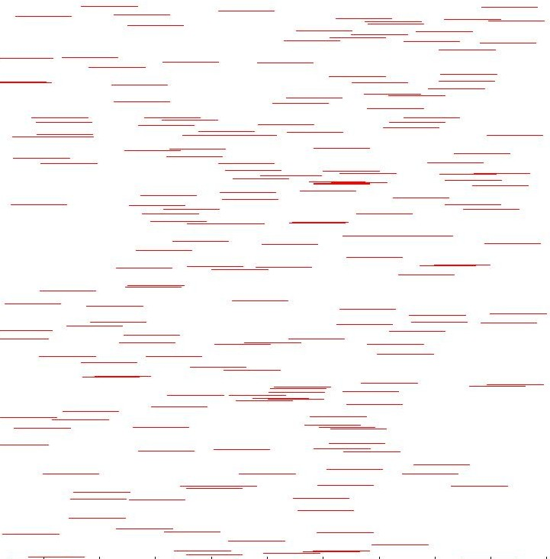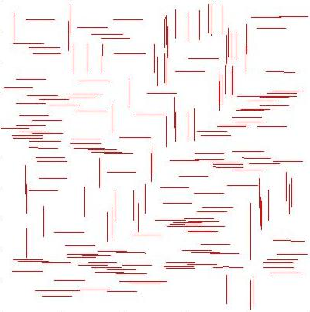
(а) (б) (в)
Рисунок 1 − Представительные элементы структур, содержащих хаотически расположенные в пространстве асимметричные включения: однонаправленные (а), ориентированные в двух ортогональных направлениях (б), хаотически ориентированные (в).
Для решения краевых задач использовалась сетка треугольных конечных элементов (рис. 2а). Для расчета упругих модулей решались задачи минимизации упругой энергии, определяемой формулой
при периодических граничных условиях, соответствующих одноосному растяжению и простому сдвигу (Рис. 2б) Результаты проведенных расчетов представлены ниже на Рисунках 3-7.

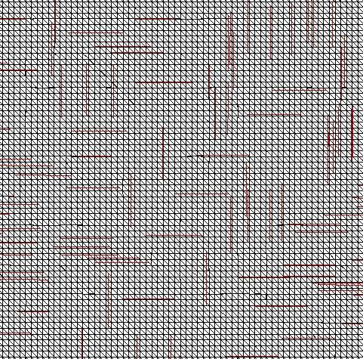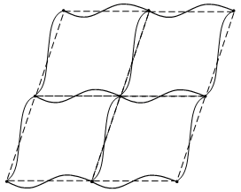
(а) (б)
Рисунок 2 - (а) Фрагмент представительного элемента среды, покрытый сеткой конечных элементов и содержащий случайно расположенные включения, ориентированные в двух ортогональных направлениях. (б) Схема деформирования ячеек периодичности в в условиях чистого сдвига.
Рисунок 3 – Концентрационные зависимости коэффициентов усиления нанокомпозитов, рассчитанные по модели тонких включений. Аспектное отношение a = 100. Приведены зависимости для продольной, смешанной (50%-50%), случайной и поперечной схем армирования. Кривые отмечены соответствующими пиктограммами.
Рисунок 4 – Концентрационные зависимости коэффициентов усиления нанокомпозитов, рассчитанные по модели тонких включений. Аспектное отношение a = 50. Приведены зависимости для продольной, смешанной (50%-50%), случайной и поперечной схем армирования. Кривые отмечены соответствующими пиктограммами.
Рисунок 5 – Концентрационные зависимости коэффициентов усиления нанокомпозитов, рассчитанные по модели тонких включений. Аспектное отношение a = 10. Приведены зависимости для продольной, смешанной (50%-50%), случайной и поперечной схем армирования. Кривые отмечены соответствующими пиктограммами.
(a) (б)
Рисунок 6 – (а) Концентрационные зависимости коэффициентов усиления нанокомпозитов при хаотической ориентации включений. (1) a = 10, (2) a = 50, (3) a = 100. (б) Зависимости коэффициентов усиления от аспектного отношения для различных геометрических структур (обозначены пиктограммами) при объемной доли включений Φ = 0,02.

С целью оценить роли изгибных деформаций в формировании механических свойств нанокомпозитов заказчиком рассчитывались и анализировались локальные, κ, и средние, <κ>, значения кривизны включений. Средняя кривизна определялась соотношением:
.

Рисунок 7 – Изменение средней кривизны тонких включений в процессе растяжения при для различных схем армирования при наполнении Φ = 2 об.% и аспектном отношении a = 100.

4. Заключение
В ходе решения задачи проведена экспертиза эффективности армирования полипропилена асимметричными частицами монтмориллонита в зависимости от их механических свойств, аспектного отношения, объемного содержания и пространственного расположения частиц наполнителя.

